Hola! I’m Maestro Zayas and I am happy to say that I will be your child’s Math and Science teacher next year. I am looking forward to a great year of exploring and learning new things. If you have any questions, you can reach me at ezayas@philasd.org.

SUPPLY LIST- 3rd and 4th Math & Science
Three (3) Marble composition notebooks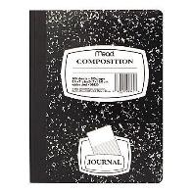  *Without metal spiral | Two (2) folders with pockets  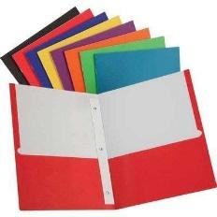 | Two (2) reams of copy paper and a (1) 12” ruler  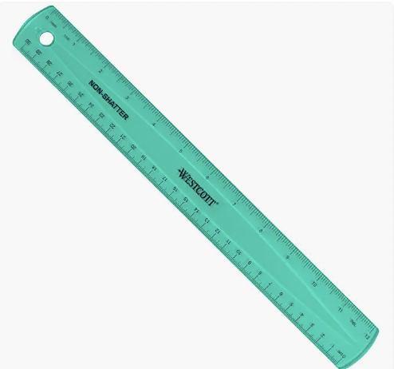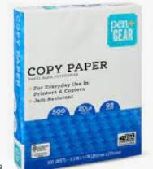 | Two (2) packs of sharpened pencils and a sharpener  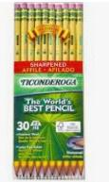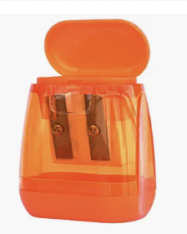
One (1) scissors  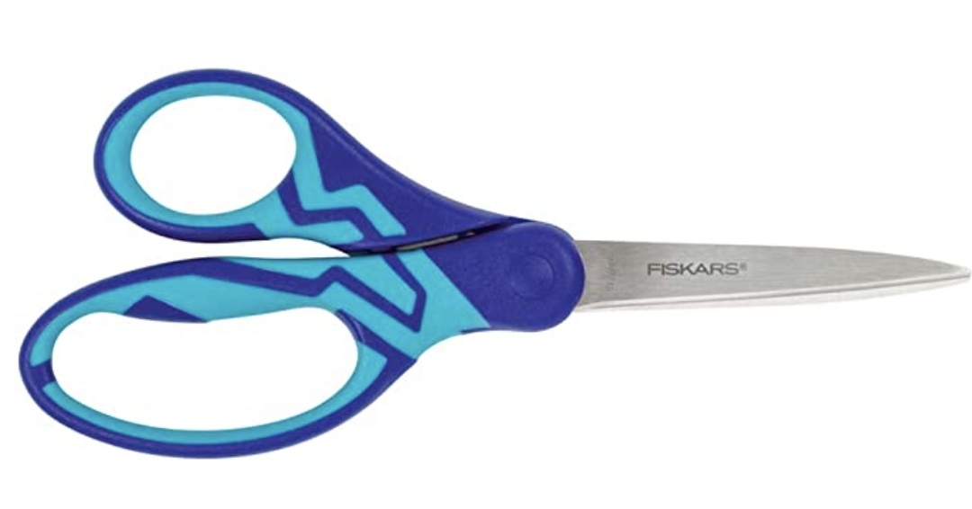 | One (1) Headphones  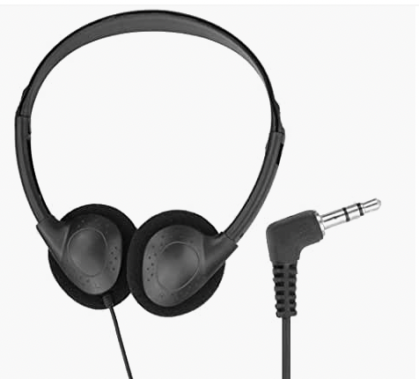 | Two (2) packs of 3x3” post-it notes  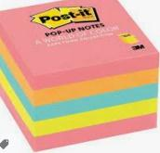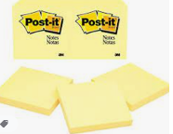 | Two (2) Boxes of color pencils (24) - (1 home)  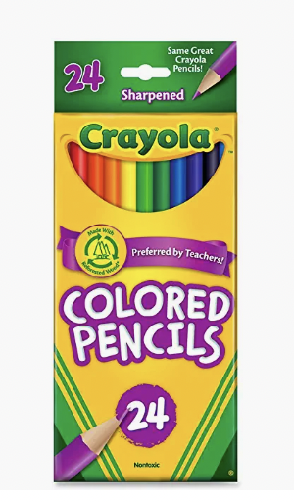
One (1) pack of EXPO dry erase markers  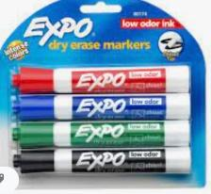 | Two (3) large containers of disinfecting wipes  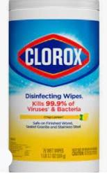 | Ziploc bags- one (1) box quart size and one (1) box gallon size  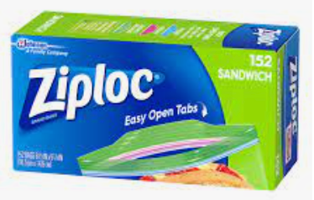 | One (1) 12-inch ruler with centimeters
Two (2) small bottles of hand sanitizer  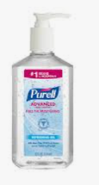 | One (1) box of crayons (24)  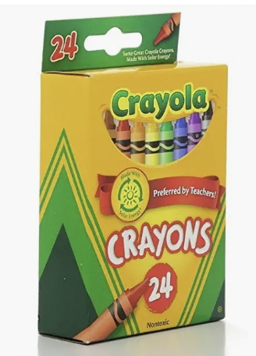 | Two (2) boxes of tissues  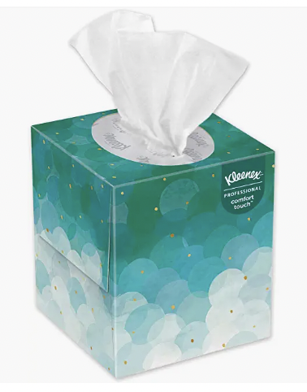 | 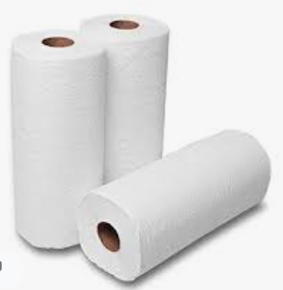  Four (4) paper towel rolls

¡Hola! Soy el Maestro Zayas y estoy feliz de decir que seré el maestro de Matemáticas y Ciencias de su hijo/a el próximo año. Vamos a tener un gran año explorando y aprendiendo nuevas cosas. Si tiene alguna pregunta, puede comunicarse conmigo por correo electrónico a ezayas@philasd.org.

Lista de materiales - Matemáticas y Ciencias 3ro y 4to.
Tres (3) libretas de composición  *Sin espiral de metal | Dos (2) cartapacios con bolcillos | Dos (2) resmas de papel de copia y una regla de 12” | Dos (2) paquetes de lápices con punta y un sacapuntas
Unas (1) Tijeras | Unos (1) audífonos | Dos (2) paquetes de notitas “Post-it” - 3”x3” | Dos (2) Cajas of lápices de colores - 1 para la casa
Un (1) paquete de marcadores EXPO | Tres (3) contenedores grandes de toallitas desinfectantes | Una (1) caja de bolsitas “Ziploc” tamaño de sandwich y una (1) caja tamaño galón | Una regla de 12 pulgadas con centímetros
Dos (2) botellas pequeñas de “hand sanitizer” | Una (1) caja de crayolas de 24 | Dos (2) cajas de papel desechables | Cuatro (4) rollos de papel toalla

